**РУКОВОДСТВО ПОЛЬЗОВАТЕЛЯ**

**«МАСТЕР КАССА»**

Полное руководство пользователя ПО «Мастер Касса» с наглядным представлением в виде скриншотов и видео размещено на сайте <https://masterkassa.com/tovary-i-sklad>

**Начало работы**

Перейдите на страницу Настройки пользователя **Юридические реквизиты.**

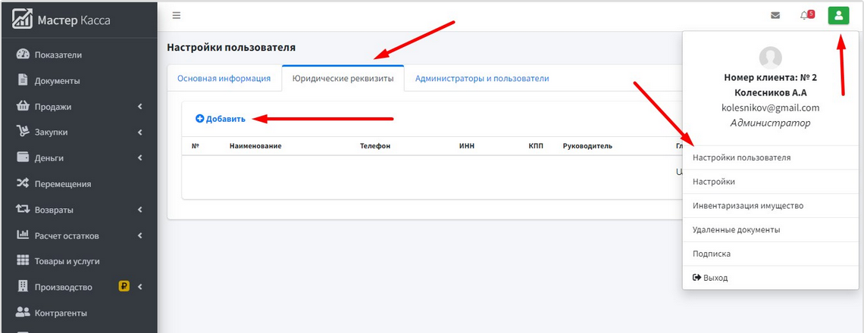

Внесите данные о своей компании:

1. название;
2. контактные данные;
3. банковские и юридические реквизиты (используются при печати документов в качестве данных продавца или грузоотправителя);
4. фактический адрес;
5. руководителя и главного бухгалтера (используются при печати документов);
6. загрузите печать и подпись.

**Важно придерживаться определенного размера изображений.**

Для печати рекомендуемый размер ~175×145 пикселей, для подписи ~120 × 60 пикселей. Фон рекомендуется прозрачный.

Изображение печати и подписи должно быть обрезано как можно ближе к краю. Оно должно выглядеть примерно так:



# Наполнение справочника товаров

Прежде чем создавать документы, нужно внести свои товары и услуги в справочник на странице **Товары и услуги**.

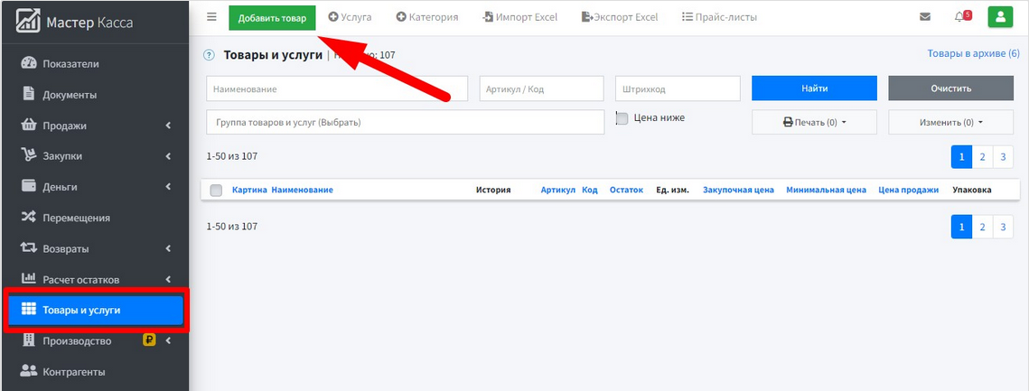

Если товаров (услуг) немного, то можно наполнить справочник вручную. Если же номенклатура большая, то удобнее импортировать.

# Наполнение справочника контрагентов

Для ведения документооборота и взаиморасчетов с поставщиками и покупателями требуется внести информацию о них в раздел Контрагенты. Справочник можно наполнить вручную или импортировать из файлов форматов Excel или CSV (кнопка **Импорт**).

Не обязательно наполнять справочник контрагентов заранее. Это можно делать по ходу работы, добавляя в справочник новых поставщиков/покупателей непосредственно при создании документов.

Если вы не ведете базу контрагентов (например, в случае розничных продаж), то можно пропустить этот шаг.

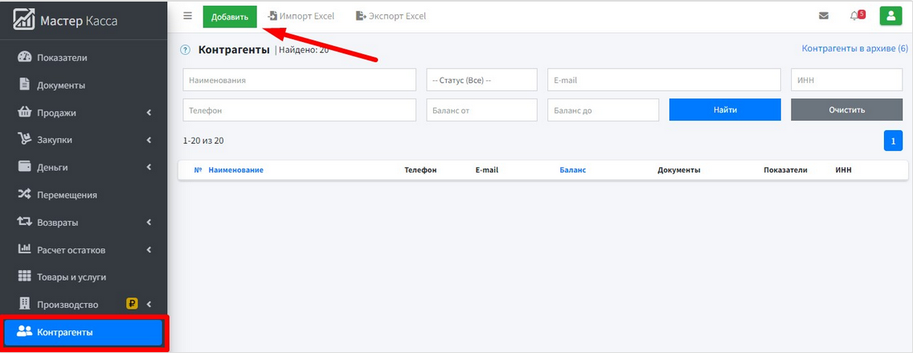

# Внесение начальных остатков по складу

Если ваша компания только начинает работу и на складе пока ничего нет, этот шаг можно пропустить. Если же товар на складе имеется, его можно внести как оприходование на странице **Оприходования** раздела **Товары**.

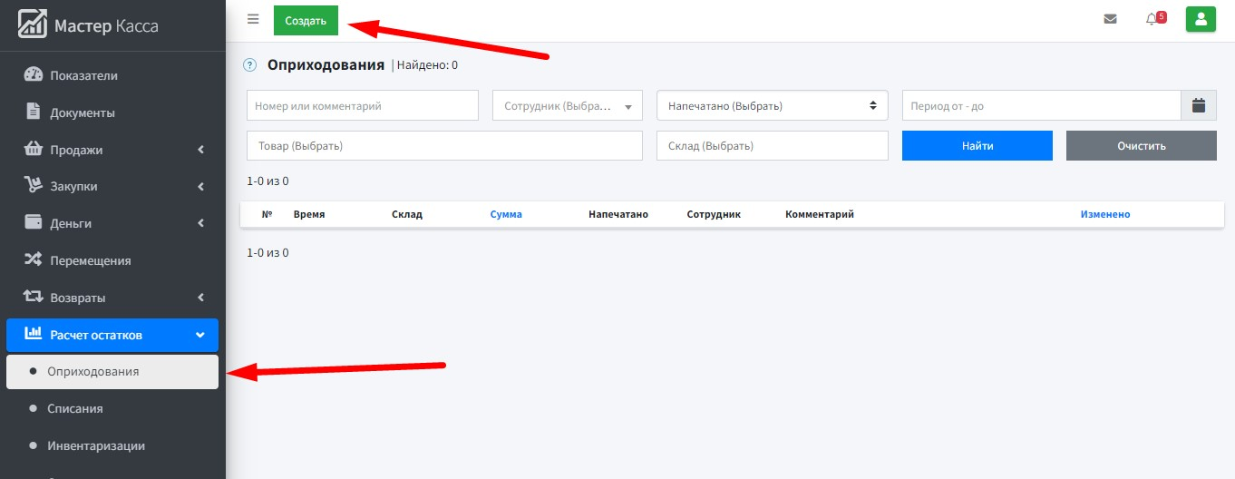

Корректность внесения начальных остатков можно проверить в отчете **Остатки** раздела **Товары**.

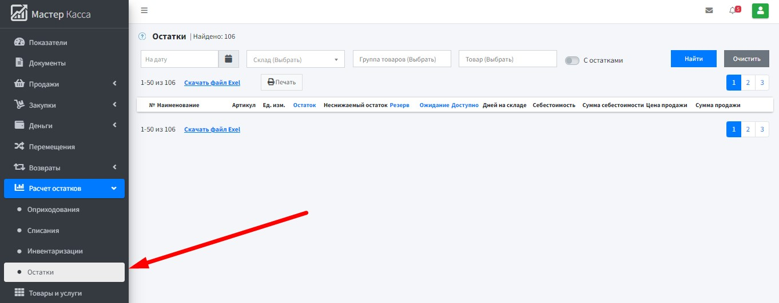

Также для внесения начальных остатков по складу можно использовать процедуру импорта (Обращайтесь в техподдержку).

# Закупка товара у поставщика

Прежде чем продать товар покупателю, его нужно приобрести у поставщика.

Закупка товара у поставщика оформляется на странице **Приемки** раздела **Закупки**.

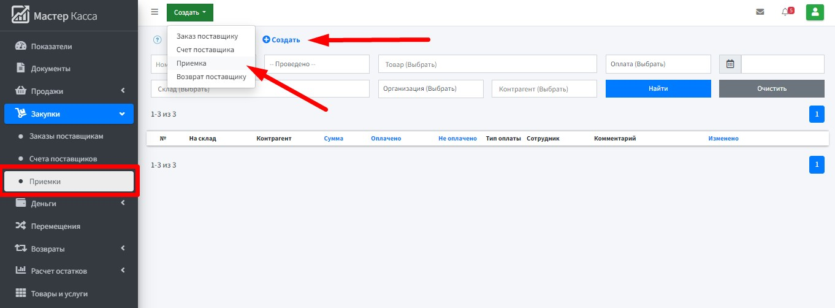

Проверить поступление товара на склад можно с помощью отчета **Остатки** раздела **Товары**.

# Продажа товара покупателю

Продажа товаров покупателю оформляется на странице **Отгрузки** раздела **Продажи**.

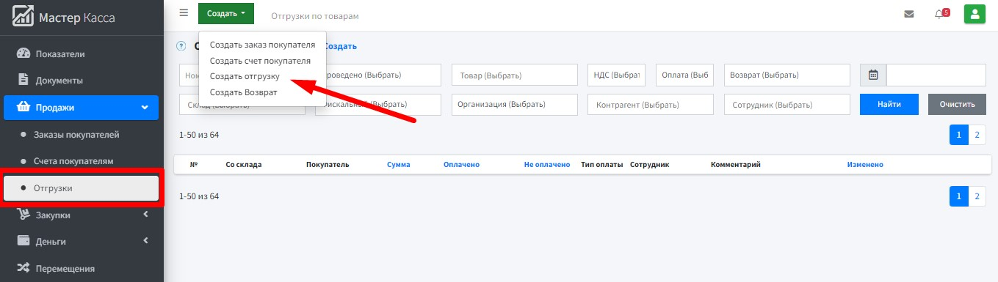

Оценить прибыль от реализации товаров можно с помощью отчета раздела **Прибыли и убытки**.

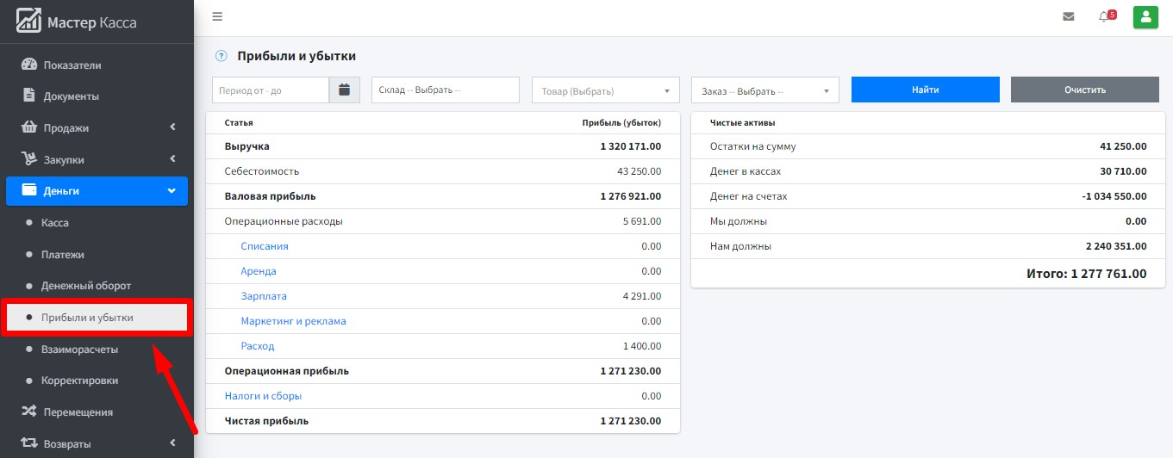

## Общие сведения

* Система всегда напомнит о необходимости заполнения полей документа или его сохранения.
* Все отчеты и списки документов можно фильтровать по нужным параметрам.
* Пользователи имеют возможность настроить аккаунт в соответствии со своими потребностями.
* В большинстве отчетов, нажав на строку (в любом месте, кроме названия ), можно получить дополнительную информацию.
* Документы, а также элементы и папки справочников (товары, контрагенты и т.д.) можно копировать и удалять (кнопка **редактировать** ).
* Данные из отчетов и справочников могут быть распечатаны (кнопка **Печать**).